Самостоятельная работа  I вариант  - Напиши, зачем нужны следующие инструменты:  - 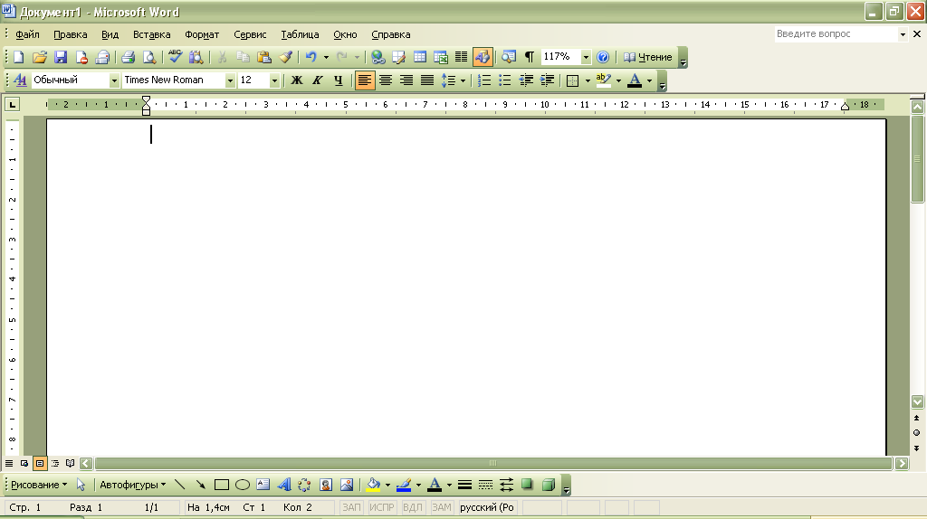  -   - Какое форматирование было применено к слову:  Было: Стало:  Информатика Информатика  Инструменты форматирования:  А В С D E F G H | Самостоятельная работа  II вариант  - Напиши, зачем нужны следующие инструменты:  - Какое форматирование было применено к слову:  Было: Стало:  Информатика Информатика  Инструменты форматирования:  А В С D E F G H
Самостоятельная работа  III вариант  - Напиши, зачем нужны следующие инструменты:  - Какое форматирование было применено к слову:  Было: Стало:  Информатика Информатика  Инструменты форматирования:  А В С D E F G H | Самостоятельная работа  IV вариант  - Напиши, зачем нужны следующие инструменты:  - Какое форматирование было применено к слову:  Было: Стало:  Информатика Информатика  Инструменты форматирования:  А В С D E F G H

